**Тюменский Государственный Нефтегазовый Университет**

**Контрольная работа по дисциплине:**

**«Финансовая математика»**

**Выполнил ст. гр. МО1с**

**Калачев С.А.**

# **Тюмень 2002**

Содержание

1. Простые и сложные проценты. Сущность и применение…………………..3

2. Консолидирование задолженности…………………………………………..9

Список литературы………………………………………………………………151. Простые и сложные проценты. Сущность и применение.

Предоставляя свои денежные средства в долг, их владелец получает определенный доход в виде процентов, начисляемых по некоторому алгоритму в течение определенного промежутка вре­мени. Поскольку стандартным временным интервалом в финан­совых операциях является 1 год, наиболее распространен вари­ант, когда процентная ставка устанавливается в виде годовой ставки, подразумевающей однократное начисление процентов по истечении года после получения ссуды. Известны две основные схемы дискретного начисления:

схема простых процентов;

схема сложных процентов.

Схема простых процентов предполагает неизменность базы, с которой происходит начисление. Пусть исходный инвестируемый капитал равен Р; требуемая доходность — г (в долях единицы). Считается, что инвестиция сделана на условиях простого процен­та, если инвестированный капитал ежегодно увеличивается на величину Р • г. Таким образом, размер инвестированного капита­ла через n лет (Rn) будет равен:

Rn = Р + Р • г + …+ Р • г = P • (1 + n • r ). (1)

Считается, что инвестиция сделана на условиях сложного процента, если очередной годовой доход исчисляется не с исход­ной величины инвестированного капитала, а с общей суммы, включающей также и ранее начисленные, и невостребованные инвестором проценты. В этом случае происходит капитализация процентов по мере их начисления, т.е. база, с которой начисляют­ся проценты, все время возрастает. Следовательно, размер ин­вестированного капитала будет равен:

к концу первого года: F1 = Р + Р • г = Р • (1 + г);

к концу второго года: F2 = F1+ F1 • г = F1• (1 + г) == Р • (1 + г);

к концу n-го года: Fn == Р • (1 + г) .

При проведении финансовых операций чрезвычайно важно знать как соотносятся величины Rn и Fn. Все зависит от величины n. С помощью метода математической индукции легко показать, что при n > 1, (1 + г)" > 1 + +п • г. Итак,

Rn > Fn, при 0 < n <1;

Fn > Rn, при n >1.

Взаимосвязь Fn и Rn можно представить в виде графика(рис. 1).

Таким образом, в случае ежегодного начисления процентов для лица, предоставляющего кредит:

более выгодной является схема простых процентов, если срок ссуды менее одного года, (проценты начисляются однократно в конце периода);

более выгодной является схема сложных процентов, если срок ссуды превышает один год (проценты начисляются ежегодно);

обе схемы дают одинаковые результаты при продолжитель­ности периода 1 год и однократном начислении процентов.

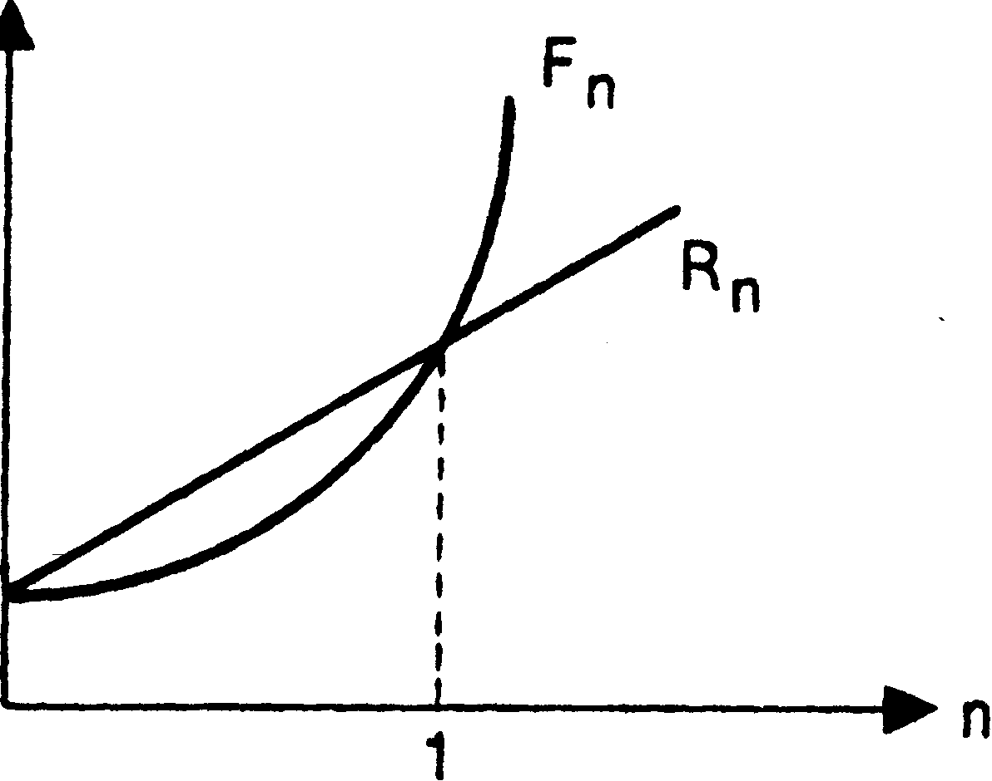

Рис. 1. Простая и сложная схемы наращения капитала

Использование в расчетах сложного процента в случае много­кратного его начисления более логично, поскольку в этом случае капитал, генерирующий доходы, постоянно возрастает. При применении простого процента доходы по мере их начисления целесообразно снимать для потребления или использования в других инвестиционных проектах или текущей деятельности.

Формула сложных процентов является одной из базовых формул в финансовых вычислениях, поэтому для удобства пользования значения множителя FMl (r, n), называемого муль­типлицирующим множителем и обеспечивающего наращение стоимости, табулированы для различных значений г и n. Тогда формула алгоритма наращения по схеме сложных процентов переписывается следующим образом:

Fn = P • FMl (r, n), (2)

где FMl (r, n) = (1 + г) — мультиплицирующий множитель.

Экономический смысл множителя FMl (r, n) состоит в следу­ющем: он показывает, чему будет равна одна денежная единица (один рубль, один доллар, одна иена и т.п.) через n периодов при заданной процентной ставке г.

В практических расчетах для наглядной и быстрой оценки эффективности предлагаемой ставки наращения при реализации схемы сложных процентов пользуются приблизительным расче­том времени, необходимого для удвоения инвестированной сум­мы, известным как «правило 72-х». Это правило заключается в следующем: если г — процентная ставка, выраженная в процен­тах, то k = 72/r представляет собой число периодов, за которое исходная сумма приблизительно удвоится. Это правило хорошо срабатывает для небольших значений г (до 20%). Так, если годовая ставка г = 12%, то k = 6 годам. Речь идет о периодах начисления процентов и соответствующей данному периоду ставке, а именно, если базовым периодом, т.е. периодом наращения, является квартал, то в расчете должна использоваться квартальная ставка.

Схема простых процентов используется в практике банковс­ких расчетов при начислении процентов по краткосрочным ссу­дам со сроком погашения до одного года. В этом случае в качестве показателя n берется величина, характеризующая удель­ный вес длины подпериода (дни, месяц, квартал, полугодие) в общем периоде (год). Длина различных временных интервалов в расчетах может округляться: месяц — 30 дней; квартал — 90 дней; полугодие — 180 дней; год — 360 (или 365) дней.

На практике многие финансовые операции выполняются в рамках одного года, при этом могут использоваться различные схемы и методы начисления процентов. В частности, большое распространение имеют краткосрочные ссуды, т.е. ссуды, предо­ставляемые на срок до одного года с однократным начислением процентов. В этом случае для кредитора, диктующего чаще всего условия финансового контракта, более выгодна схема простых процентов, при этом в расчетах ис­пользуют промежуточную процентную ставку, которая равна доле годовой ставки, пропорциональной доле временного ин­тервала в году.

F = Р • (1 + F •r ), или F = Р • (1 + t/T• r), (3)

где г — годовая процентная ставка в долях единицы;

t — продолжительность финансовой операции в днях;

Т — количество дней в году;

f — относительная длина периода до погашения ссуды.

При определении продолжительности финансовой операции принято день выдачи и день погашения ссуды считать за один день. В зависимости от того, чему берется равной продолжитель­ность года (квартала, месяца), размер промежуточной процент­ной ставки может быть различным. Возможны два варианта:

точный процент, определяемый исходя из точного числа дней в году (365 или 366), в квартале (от 89 до 92), в месяце (от 28 до 31);

обыкновенный процент, определяемый исходя из приближен­ного числа дней в году, квартале и месяце (соответственно 360, 90, 30).

При определении продолжительности периода, на который выдана ссуда, также возможны два варианта:

принимается в расчет точное число дней ссуды (расчет ведется по дням);

принимается в расчет приблизительное число дней ссуды (ис­ходя из продолжительности месяца в 30 дней). Для упрощения процедуры расчета точного числа дней пользуются специальными таблицами (одна для обычного года, вторая для високосного), в которых все дни в году последо­вательно пронумерованы. Продолжительность финансовой опе­рации определяется вычитанием номера первого дня из номера последнего дня.

В случае, когда в расчетах используется точный процент, берется и точная величина продолжительности финансовой опе­рации; при использовании обыкновенного процента может при­меняться как точное, так и приближенное число дней ссуды. Таким образом, расчет может выполняться одним из трех спо­собов:

обыкновенный процент с точным числом дней (применяется в Бельгии, Франции);

обыкновенный процент с приближенным числом дней (ФРГ, Дания, Швеция);

точный процент с точным числом дней (Великобритания, США).

В практическом смысле эффект от выбора того или иного способа зависит от значительности суммы, фигурирующей в процессе финансовой операции.

Другой весьма распространенной операцией краткосрочного характера, для оценки которой используются рассмотренные формулы, является операция по учету векселей банком. В этом случае пользуются дисконтной ставкой. Одна из причин состоит в том, что векселя могут оформляться по-разному, однако чаще всего банку приходится иметь дело с суммой к погашению, т.е. с величиной FV. Схема действий в этом случае может быть следу­ющей. Владелец векселя на сумму FV предъявляет вексель банку, который соглашается его учесть, т.е. купить, удерживая в свою пользу часть вексельной суммы, которая нередко также называ­ется дисконтом. В этом случае банк предлагает владельцу сумму (PV), исчисляемую исходя из объявленной банком ставки дискон­тирования (d). Очевидно, что чем выше значение дисконтной ставки, тем большую сумму удерживает банк в свою пользу. Расчет предоставляемой банком суммы ведется по формуле:

PV == FV • (1 —f • d ), или PV = FV (1 —t/T • d), (4)

где f - относительная длина периода до погашения ссуды (опера­ция имеет смысл, когда число в скобках не отрицательно).

2. Консолидирование задолженности.

В практике нередко возникают случаи, когда необходимо заме­нить одно обязательство другим, например с более отдаленным сро­ком платежа, досрочно погасить задолженность, объединить не­сколько платежей в один (консолидировать платежи) и т.п. В таких ситуациях неизбежно возникает вопрос о принципе, на котором должно базироваться изменение контракта. Таким общепринятым принципом является финансовая эквивалентностьобязательств ко­торая предполагает неизменность финансовых отношений сторон до и после изменения контракта.

Эквивалентными считаются такие платежи, которые, будучи "приведены" к одному моменту времени, оказываются равными. Приведение осуществляется путем дисконтирования к более ранней дате или, наоборот, наращения суммы платежа (ес­ли эта дата относится к будущему). Если при изменении условий принцип финансовой эквивалентности не соблюдается, то одна из участвующих сторон терпит ущерб, размер которого можно зара­нее определить. По существу, принцип эквивалентности следует из формул наращения и дисконтирования, связывающих величи­ны Р (первоначальная сумма долга) и S (наращенная сумма, или сумма в конце срока)*,* Сумма *Р* эквивалентна S при принятой процентной став­ке и методе ее начисления. Две суммы денег S1 и S2, выплачивае­мые в разные моменты времени, считаются эквивалентными, если их современные (или наращенные) величины, рассчитанные по одной и той же процентной ставке и на один момент времени, одинаковы. Замена S1 на S2 в этих условиях формально не изме­няет отношения сторон.

Сравнение платежей предполагает использование некоторой процентной ставки, и, следовательно, результат зависит от выбора ее величины. Однако, что практически весьма важно, такая зависи­мость не столь жестка, как это может показаться на первый взгляд. Допустим, что сравниваются два платежа S1 и S2 сроками n1 и n2 ,измеряемыми от одного момента времени, причем S1 < S2 и n1 < n2*.* Их современные стоимости Р1 и Р2 в зависимости от размера про­центной ставки показаны на рис. 3.1.

С ростом i величина Р уменьшается, причем при i = i0 наблюда­ется равенство Р1 = Р2. Для любой ставки i < i0 Р1 < Р2. В свою оче­редь, при i > i0 Р1 > Р2. *.* Таким образом, результат сравнения зависит от критического (барьерного) размера ставки, равного i0. Определим величину этой ставки. На основе равенства современных стоимо­стей сравниваемых платежей

S1 S2

1 + n1 i0 1 + n2 i0

Находим

(1)

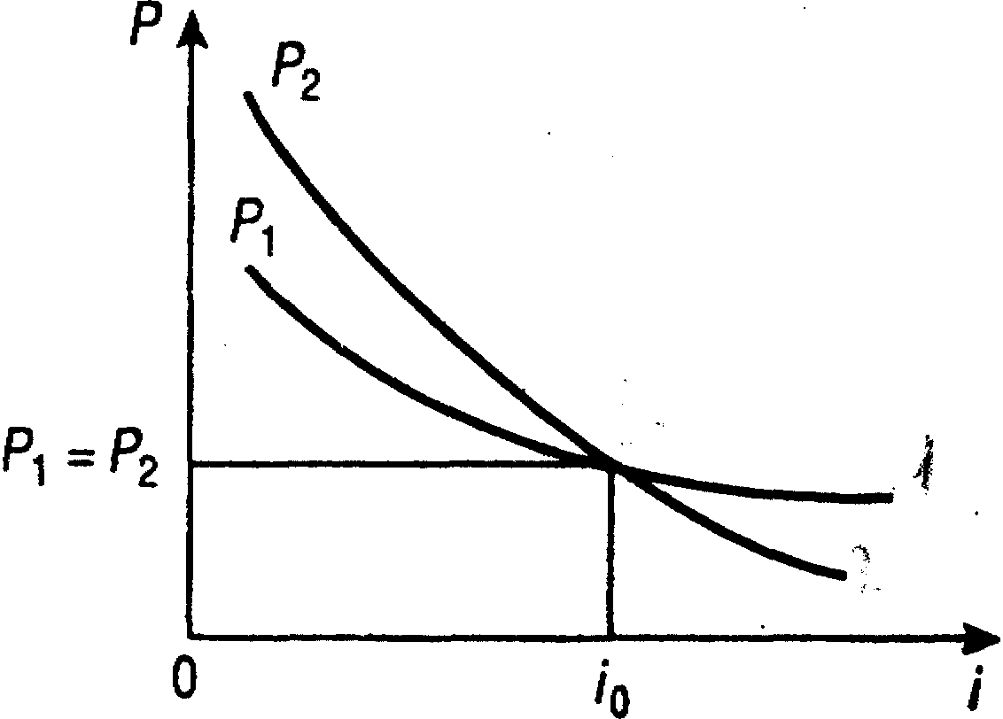

рис. 1.

Из формулы (1) следует, что чем больше различие в сроках, тем больше величина i0 при всех прочих равных условиях. Рост отноше­ния S1/S2 оказывает противоположное влияние.

Если дисконтирование производится по сложной ставке, то кри­тическую ставку найдем из равенства

S1 (1+ i0) = S2 (1+ i0)

Получим:

(2)

Принцип эквивалентности приме­няется при различных изменениях условий выплат денежных сумм.

Общий метод решения подобного рода задач заключается в разра­ботке так называемого уравнения эквивалентности, в котором сумма заменяемых платежей, приведенных к какому-ли­бо моменту времени, приравнивается к сумме платежей по новому обязательству, приведенных к той же дате. Для краткосрочных обя­зательств приведение осуществляется обычно на основе простых ставок, для средне- и долгосрочных — с помощью сложных ставок. Заметим, что в простых случаях часто можно обойтись без специаль­ной разработки и решения уравнения эквивалентности.

Одним из распространенных случаев изменения условия являет­ся консолидация (объединение) платежей. Пусть платежи S1, S2, …, Sm со сроками n1, n2, …, nm заменяются одним в сумме So и сроком n0*.* В этом случае возможны две постановки задачи: если задается срок n0*,* то находится сумма So, и наоборот, если задана сумма консоли­дированного платежа So, то определяется срок n0.

При определении суммы консолидированного платежа уравнение эквивалентности имеет простой вид. В общем случае, когда n1< n2, <…<. nm *,* причем n1< n0 < nm *,* искомую величи­ну находим как сумму наращенных и дисконтированных платежей. При применении простых процентных ставок получим:

(3)

где Sj *—* размеры объединяемых платежей со сроками ni< n0;

Sk - размеры платежей со сроками n k > n0;

В частном случае, когда n0 > nm

(4)

При объединении обязательств можно применить и учетные ставки. В этом случае при условии, что все сроки выплат пролон­гируются, т.е. n0 > nj , находим сумму наращенных по учетной став­ке платежей:

So = ∑ Sj (1- tj d )

В общем случае имеем

So = ∑ Sj (1- tj d ) + ∑ Sk (1- tk d )

Здесь tj, tk имеют тот же смысл, что и выше.

Консолидацию платежей можно осуществить и на основе слож­ных ставок. Вместо формулы (3) получим для общего случая

( n1 < nо< nm )

So = ∑ Sj (1+ t ) + ∑ Sk (1 + i ) (5)

Если при объедине­нии платежей задана величина консолидированного платежа So, то возникает проблема определения его срока n0*.* В этом случае урав­нение эквивалентности удобно представить в виде равенства совре­менных стоимостей соответствующих платежей.

При применении простой ставки это равенство имеет вид:

So (1+ n0i ) = ∑ Sj (1+ nj i )

Отсюда

(6)

Очевидно, что решение может быть получено при условии, что Sо > ∑ Sj (1+ nj i )

Иначе говоря, размер заменяющего платежа должен быть больше суммы современных стоимостей заменяемых пла­тежей. Искомый срок пропорционален величи­не консолидированного платежа.

При консолидации платежей на основе сложных про­центных ставок уравнение эквивалентности будет следующим:

So (1 + i) = ∑ Sj (1+ i )

Для упрощения дальнейшей записи можно принять:

Q = ∑ Sj (1+ i )

Тогда

(7)

Решение существует, если соблюдено условие So > Q. Для частного случая, когда Sо = ∑ Sj при определении срока кон­солидирующего платежа вместо формулы (7) иногда применяют средний взвешенный срок:

(8)

Привлекательность этой формулы, помимо ее простоты, состоит в том, что она не требует задания уровня процентной ставки. Она дает приближенный результат, который больше точного. Чем выше ставка i, тем больше погрешность реше­ния по формуле (8).

Список литературы

1. Ковалев В.В. Финансовый анализ: Управление капиталом. Выбор инвестиций. Анализ отчетности. – М.: Финансы и статистика, 1997. –512 с.
2. Малыхин В.И. Финансовая математика.: Учеб. пос. для вузов. – М.: ЮНИТИ – ДАНА,1999.- 247 с.
3. Четыркин Е.М. Методы финансовых и коммерческих расчетов. – 2-е изд., испр. и доп. – М.: «Дело Лтд», 1995. – 320 с.